МИНИСТЕРСТВО ОБРАЗОВАНИЯ И НАУКИ РОССИЙСКОЙ ФЕДЕРАЦИИ

Федеральное государственное бюджетное образовательное учреждение высшего образования

«Вятский государственный университет»

Факультет автоматики и вычислительной техники Кафедра электронных вычислительных машин

ПРЕДСТАВЛЕНИЕ И ПРОЕЦИРОВАНИЕ ТРЕХМЕРНЫХ ОБЪЕКТОВ

Отчет

Лабораторной работе №6 по дисциплине

«Компьютерная графика»

Выполнил студент группы ИВТб-21_________________/Жеребцов К. А. /

Проверил преподаватель___________________________/Коржавина А.С./

2021 г.

**Цель работы:** научиться применять математический аппарат проекций для визуализации объемных геометрических тел.

Задание на лабораторную работу:

1. Описать брусок в приборной системе координат.
2. Вывести на экран три его ортогональные проекции (вид спереди, сверху, сбоку).
3. Пpодемонстpиpовать три прямоугольные аксонометрические проекции данного бруска (изометрию, диметрию, тpиметpию).
4. Постpоить две косоугольные аксонометрические проекции бруска (кавалье, кабине).
5. Показать одноточечную центральную проекцию бруска.

**Схемы алгоритма:**

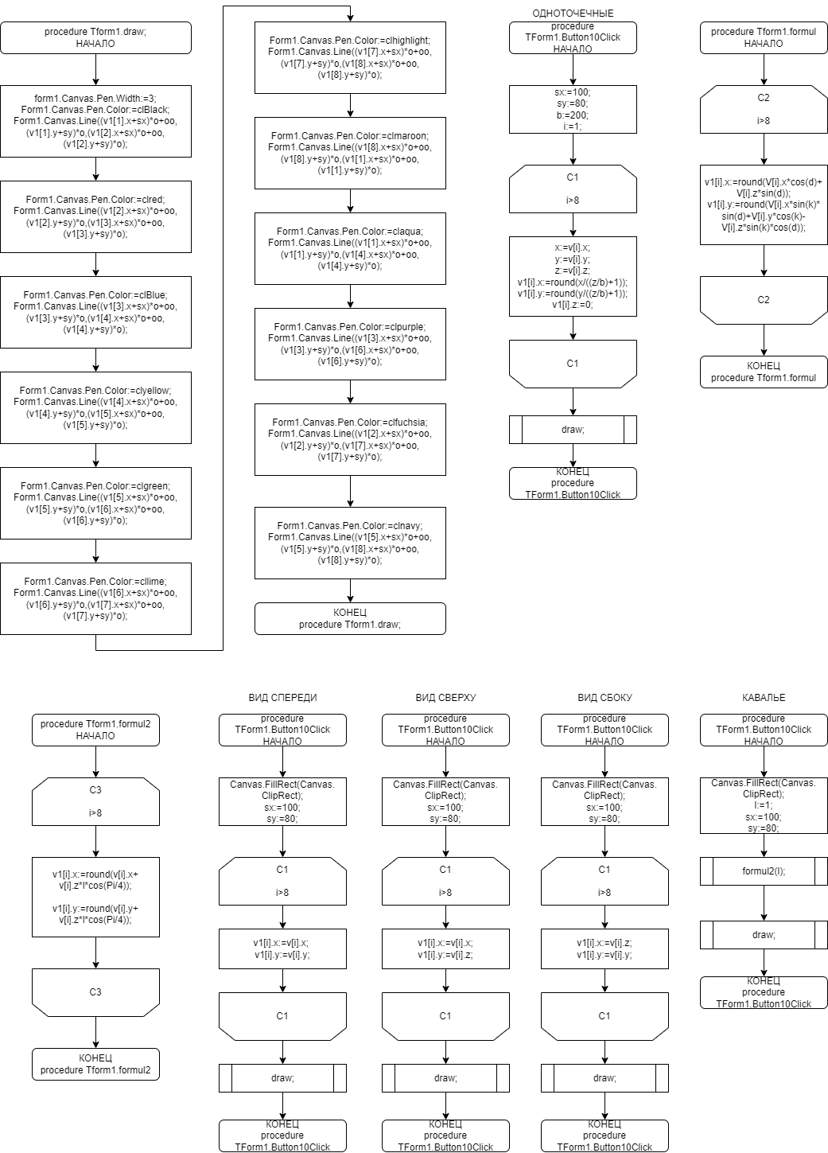

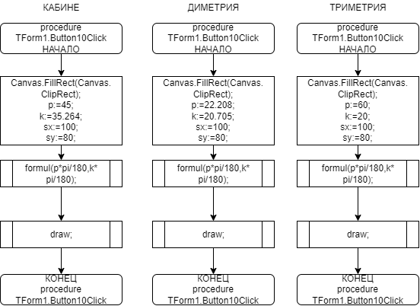

**Листинг:**

**unit** Unit1;

{$mode objfpc}{$H+}

**interface**

**uses**

Classes, SysUtils, Forms, Controls, Graphics, Dialogs, StdCtrls;

**type**

{ TForm1 }

TForm1 = **class**(TForm)

Button10: TButton;

Button2: TButton;

Button3: TButton;

Button4: TButton;

Button5: TButton;

Button6: TButton;

Button7: TButton;

Button8: TButton;

Button9: TButton;

**procedure** Button1Click(Sender: TObject);

**procedure** Button2Click(Sender: TObject);

**procedure** Button3Click(Sender: TObject);

**procedure** Button4Click(Sender: TObject);

**procedure** Button5Click(Sender: TObject);

**procedure** Button6Click(Sender: TObject);

**procedure** Button7Click(Sender: TObject);

**procedure** Button8Click(Sender: TObject);

**procedure** Button9Click(Sender: TObject);

**procedure** Button10Click(Sender: TObject);

**procedure** draw;

**procedure** FormCreate(Sender: TObject);

**procedure** formul(k,d:real);

**procedure** formul2(l:real);

**private**

{ private declarations }

**public**

{ public declarations }

**end**;

**var**

Form1: TForm1;

**implementation**

**const** o=6; oo = 400;

**type**

TXYZ=**record**

x,y,z:integer;

**end**;

**const** V:**array**[1..8] **of** TXYZ=

((x:-20;y: 20;z: -20), //нижний левый

(x:-20;y: -20;z: -20), //верхний левый

(x:20;y: -20;z: -20),//верхний правый

(x:20;y: 20;z: -20), //нижний правый

(x:20;y: 20;z: 20), //нижний правый

(x:20;y: -20;z: 20), //верхний правый

(x:-20;y: -20;z: 20), //верхний левый

(x:-20;y: 20;z: 20)); //нижний левый

**var**

v1:**array**[1..8] **of** TXYZ;

i,sx,sy:integer;

{$R *.lfm}

{ TForm1 }

**procedure** Tform1.draw;

**begin**

form1.Canvas.Pen.Width:=3;

Form1.Canvas.Pen.Color:=clBlack;

Form1.Canvas.Line((v1[1].x+sx)*o+oo,(v1[1].y+sy)*o,(v1[2].x+sx)*o+oo,(v1[2].y+sy)*o);

Form1.Canvas.Pen.Color:=clred;

Form1.Canvas.Line((v1[2].x+sx)*o+oo,(v1[2].y+sy)*o,(v1[3].x+sx)*o+oo,(v1[3].y+sy)*o);

Form1.Canvas.Pen.Color:=clBlue;

Form1.Canvas.Line((v1[3].x+sx)*o+oo,(v1[3].y+sy)*o,(v1[4].x+sx)*o+oo,(v1[4].y+sy)*o);

Form1.Canvas.Pen.Color:=clyellow;

Form1.Canvas.Line((v1[4].x+sx)*o+oo,(v1[4].y+sy)*o,(v1[5].x+sx)*o+oo,(v1[5].y+sy)*o);

Form1.Canvas.Pen.Color:=clgreen;

Form1.Canvas.Line((v1[5].x+sx)*o+oo,(v1[5].y+sy)*o,(v1[6].x+sx)*o+oo,(v1[6].y+sy)*o);

Form1.Canvas.Pen.Color:=cllime;

Form1.Canvas.Line((v1[6].x+sx)*o+oo,(v1[6].y+sy)*o,(v1[7].x+sx)*o+oo,(v1[7].y+sy)*o);

Form1.Canvas.Pen.Color:=clhighlight;

Form1.Canvas.Line((v1[7].x+sx)*o+oo,(v1[7].y+sy)*o,(v1[8].x+sx)*o+oo,(v1[8].y+sy)*o);

Form1.Canvas.Pen.Color:=clmaroon;

Form1.Canvas.Line((v1[8].x+sx)*o+oo,(v1[8].y+sy)*o,(v1[1].x+sx)*o+oo,(v1[1].y+sy)*o);

Form1.Canvas.Pen.Color:=claqua;

Form1.Canvas.Line((v1[1].x+sx)*o+oo,(v1[1].y+sy)*o,(v1[4].x+sx)*o+oo,(v1[4].y+sy)*o);

Form1.Canvas.Pen.Color:=clpurple;

Form1.Canvas.Line((v1[3].x+sx)*o+oo,(v1[3].y+sy)*o,(v1[6].x+sx)*o+oo,(v1[6].y+sy)*o);

Form1.Canvas.Pen.Color:=clfuchsia;

Form1.Canvas.Line((v1[2].x+sx)*o+oo,(v1[2].y+sy)*o,(v1[7].x+sx)*o+oo,(v1[7].y+sy)*o);

Form1.Canvas.Pen.Color:=clnavy;

Form1.Canvas.Line((v1[5].x+sx)*o+oo,(v1[5].y+sy)*o,(v1[8].x+sx)*o+oo,(v1[8].y+sy)*o);

**end**;

**procedure** TForm1.FormCreate(Sender: TObject);

**begin**

Canvas.FillRect(Canvas.ClipRect);

**end**;

**procedure** TForm1.Button10Click(Sender: TObject);//одноточечные

**var** x,y,z,b:integer;

**begin**

Canvas.FillRect(Canvas.ClipRect);

sx:=100;

sy:=80;

b:=200;

**for** i:=1 **to** 8 **do begin** //Для получения проекции точки в пространстве с координатами (x,y,z,1) необходимо найти ее новые однородные, а затем - новые координаты (x'y')

x:=v[i].x;

y:=v[i].y;

z:=v[i].z;

v1[i].x:=round(x/((z/b)+1));

v1[i].y:=round(y/((z/b)+1));

v1[i].z:=0;

**end**;

draw;

**end**;

**procedure** Tform1.formul(k,d:real);

**begin**

**for** i:=1 **to** 8 **do begin**

v1[i].x:=round(V[i].x*cos(d)+V[i].z*sin(d));

v1[i].y:=round(V[i].x*sin(k)*sin(d)+V[i].y*cos(k)-V[i].z*sin(k)*cos(d));

**end**;

**end**;

**procedure** Tform1.formul2(l:real);

**begin**

**for** i:=1 **to** 8 **do**

**begin**

v1[i].x:=round(v[i].x+v[i].z*l*cos(Pi/4)); //pi=3.14159 Для получения координат проекции любой точки изображения необходимо

v1[i].y:=round(v[i].y+v[i].z*l*cos(Pi/4)); //pi=3.14159 исходные координаты этой точки перемножить с соответствующей матрицей.

**end**;

**end**;

**procedure** TForm1.Button1Click(Sender: TObject);

**begin**

Canvas.Brush.Color:=form1.Color;

Canvas.FillRect(Canvas.ClipRect);

sx:=100;

sy:=150;

formul(30*Pi/180,50*Pi/180);

Canvas.Pen.Color:=clRed;

draw;

**end**;

**procedure** TForm1.Button2Click(Sender: TObject);//Вид спереди(вдоль z)

**begin**

Canvas.FillRect(Canvas.ClipRect);

sx:=100;

sy:=80;

**for** i:=1 **to** 8 **do**

**begin**

v1[i].x:=v[i].x; // координата z отбрасывается

v1[i].y:=v[i].y;

**end**;

draw;

**end**;

**procedure** TForm1.Button3Click(Sender: TObject);//Вид сверху(вдоль y)

**begin**

Canvas.FillRect(Canvas.ClipRect);

sx:=100;

sy:=80;

**for** i:=1 **to** 8 **do**

**begin** //сверху

v1[i].x:=v[i].x; //x - координата остается без изменения. y - координату заменяют на z

v1[i].y:=v[i].z;

**end**;

draw;

**end**;

**procedure** TForm1.Button7Click(Sender: TObject); //Вид сбоку(вдоль x)

**begin**

Canvas.FillRect(Canvas.ClipRect);

sx:=100;

sy:=80;

**for** i:=1 **to** 8 **do**

**begin**

v1[i].x:=v[i].z; //х-координату точки проекции заменяют координатой z. y - координата остается без изменения

v1[i].y:=v[i].y;

**end**;

draw;

**end**;

**procedure** TForm1.Button8Click(Sender: TObject); //кавалье

**var** l:real;

**begin**

Canvas.FillRect(Canvas.ClipRect);

l:=1;

sx:=100;

sy:=80;

formul2(l);

draw;

**end**;

**procedure** TForm1.Button9Click(Sender: TObject); //кабине

**var** l:real;

**begin**

Canvas.FillRect(Canvas.ClipRect);

l:=0.5;

sx:=100;

sy:=80;

formul2(l);

draw;

**end**;

**procedure** TForm1.Button4Click(Sender: TObject);//изометрия

**var** p,k:real;

**begin**

Canvas.FillRect(Canvas.ClipRect);

p:=45; //k и p - углы, которые нормаль к картинной плоскости образует

k:=35.264;

sx:=100;

sy:=80;

formul(p*pi/180,k*pi/180);

draw;

**end**;

**procedure** TForm1.Button5Click(Sender: TObject);//диметpия

**var** p,k:real;

**begin**

Canvas.FillRect(Canvas.ClipRect);

p:=22.208; //k и p - углы, которые нормаль к картинной плоскости образует

k:=20.705;

sx:=100;

sy:=80;

formul(p*pi/180,k*pi/180);

draw;

**end**;

**procedure** TForm1.Button6Click(Sender: TObject);//триметрия

**var** p,k:real;

**begin**

Canvas.FillRect(Canvas.ClipRect);

p:=60;//k и p - углы, которые нормаль к картинной плоскости образует

k:=20;

sx:=100;

sy:=80;

formul(p*pi/180,k*pi/180);

draw;

**end**;

**end**.

**Экранные формы:**

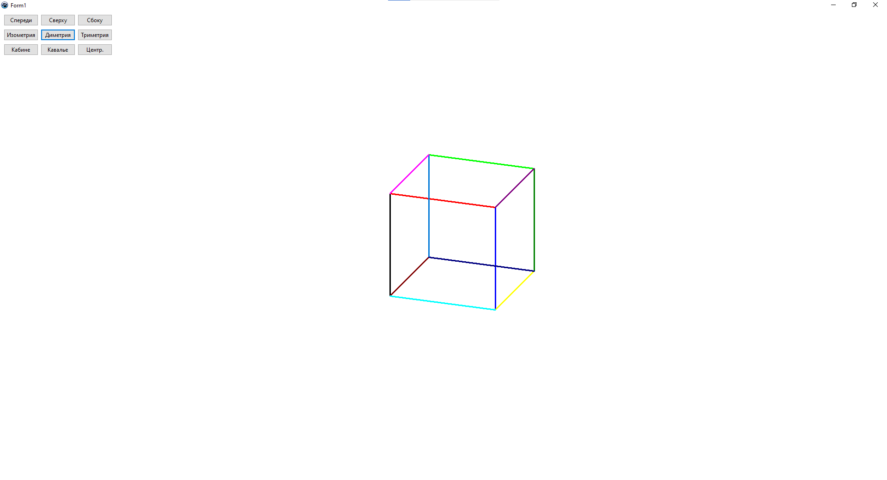

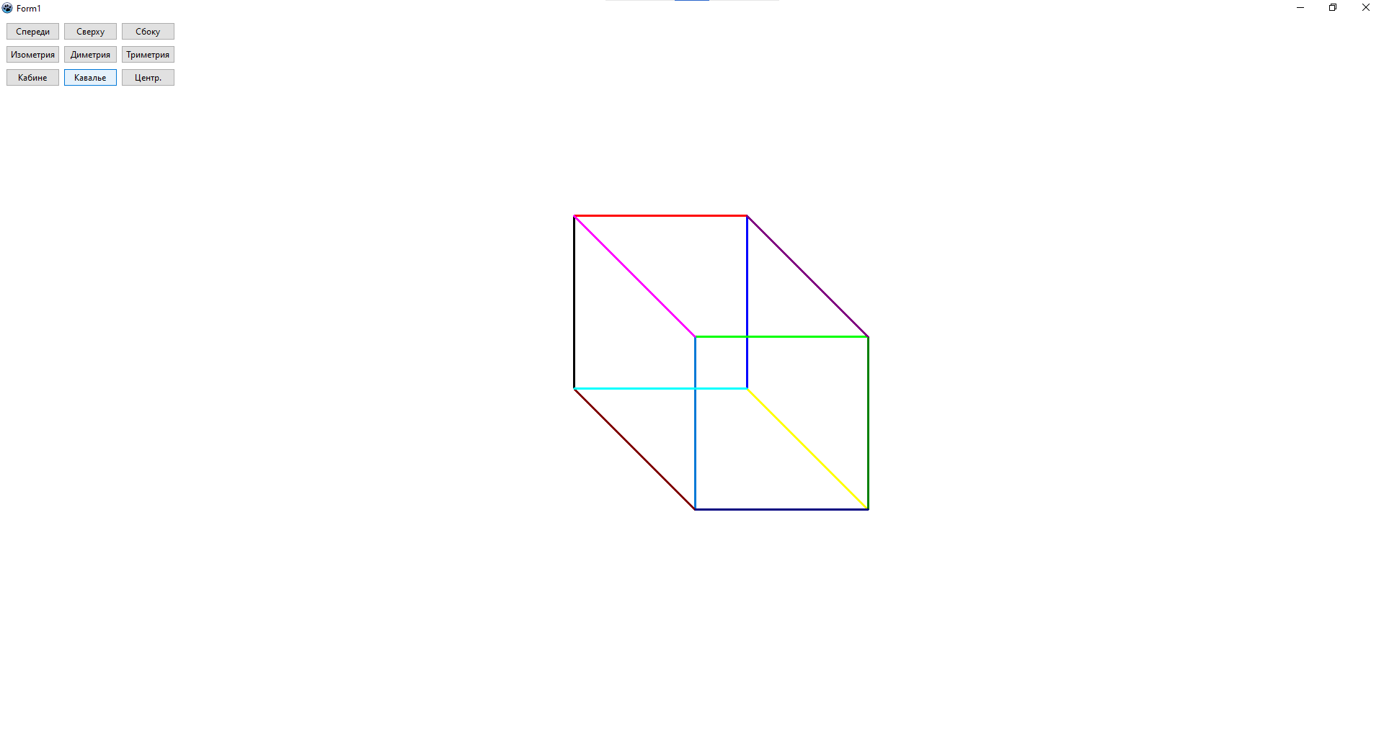

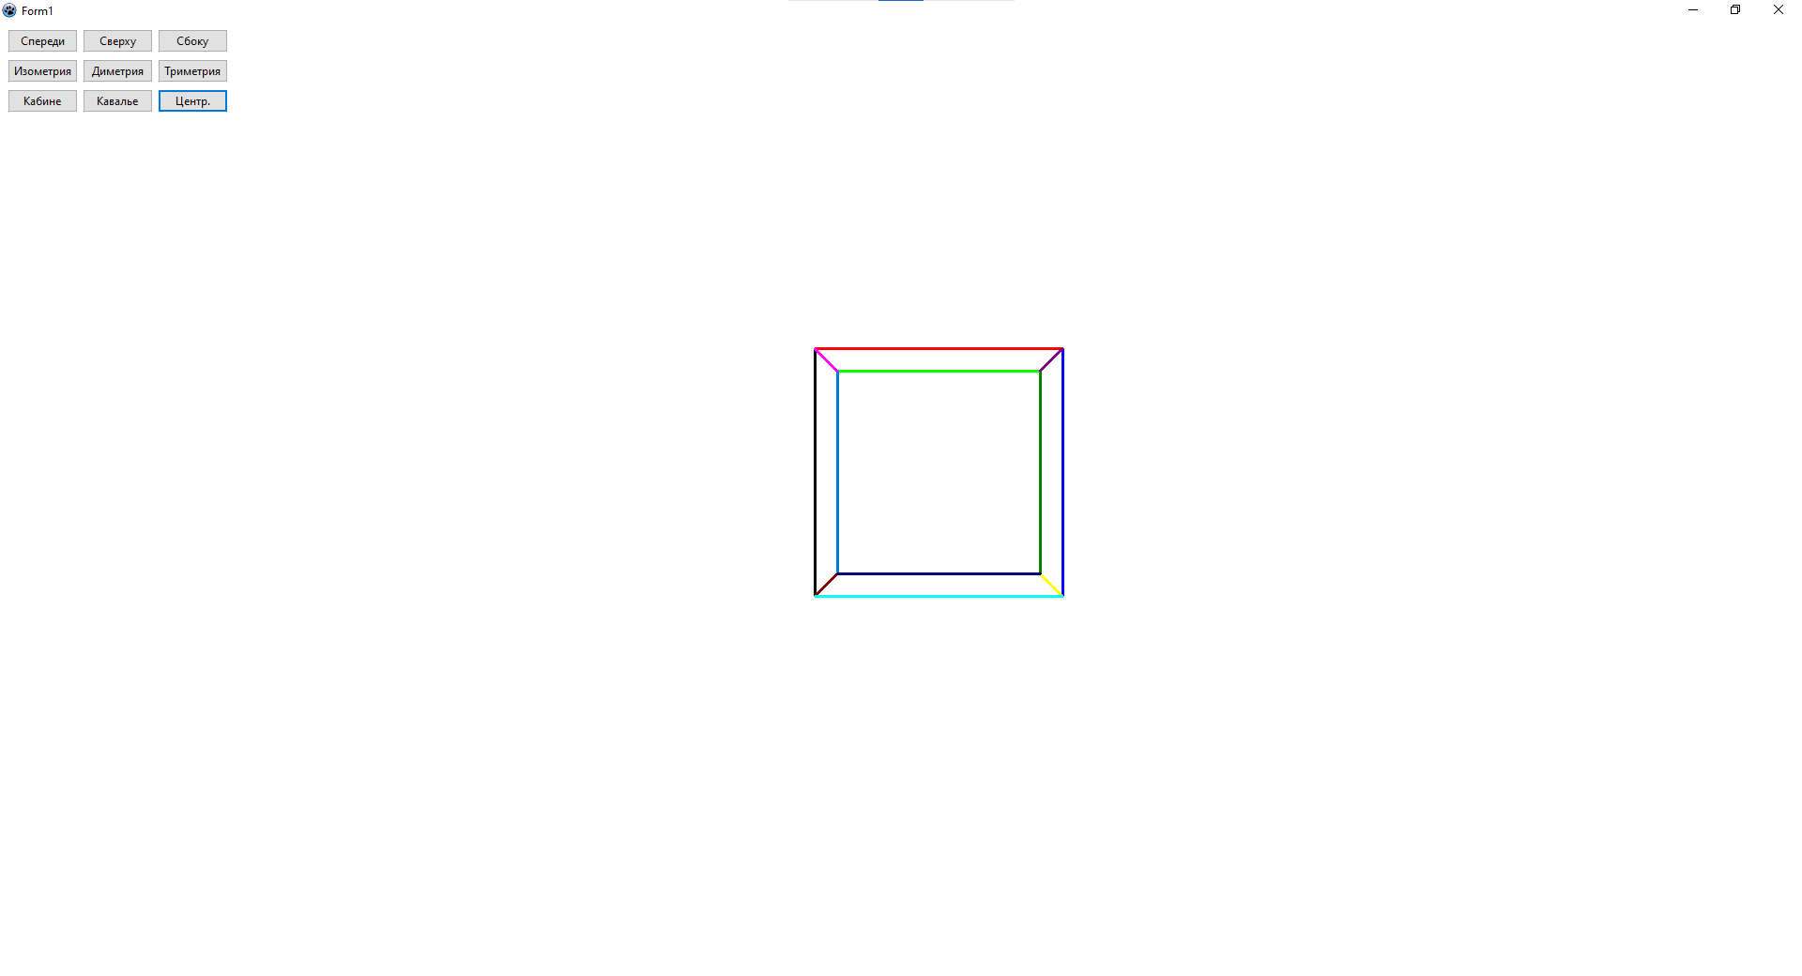

**Вывод:**

Была написана программа на языке Pascal, которая описывает брусок в приборной системе координат и выводит его проекции: три ортогональные (вид спереди, сверху, сбоку), три прямоугольные аксонометрические (изометрию, диметрию, тpиметpию), две косоугольные (кавалье, кабине) и одноточечную центральную проекции.